การเปิดโอกาสให้ประชาชน/หน่วยงานราชการ มีส่วนร่วมในการดำเนินงานตามภารกิจของหน่วยงาน
การประชุมร่วมกับผู้นำชุมชน ได้แก่ กำนัน ผู้ใหญ่บ้าน และหน่วยงานต่างๆ ในพื้นที่ตำบลบ้องตี้ ทั้ง ม.1 ,ม.2 ,ม.3 และม.4

การประชุมประจำเดือน วันที่ 9 ธันวาคม 2565 ของ ม.1 บ้านบ้องตี้บน
จำนวนผู้ร่วมประชุม ประมาณ 60 คน ณ ศาลาประชาคม ม. 1
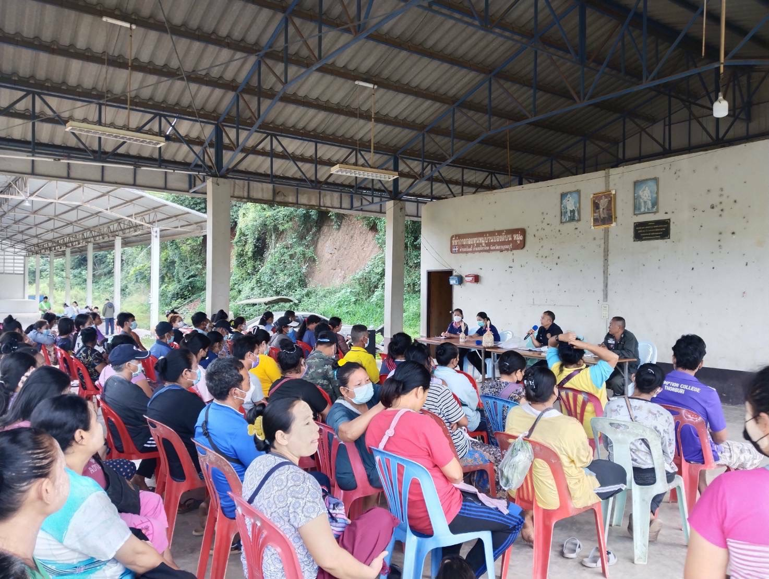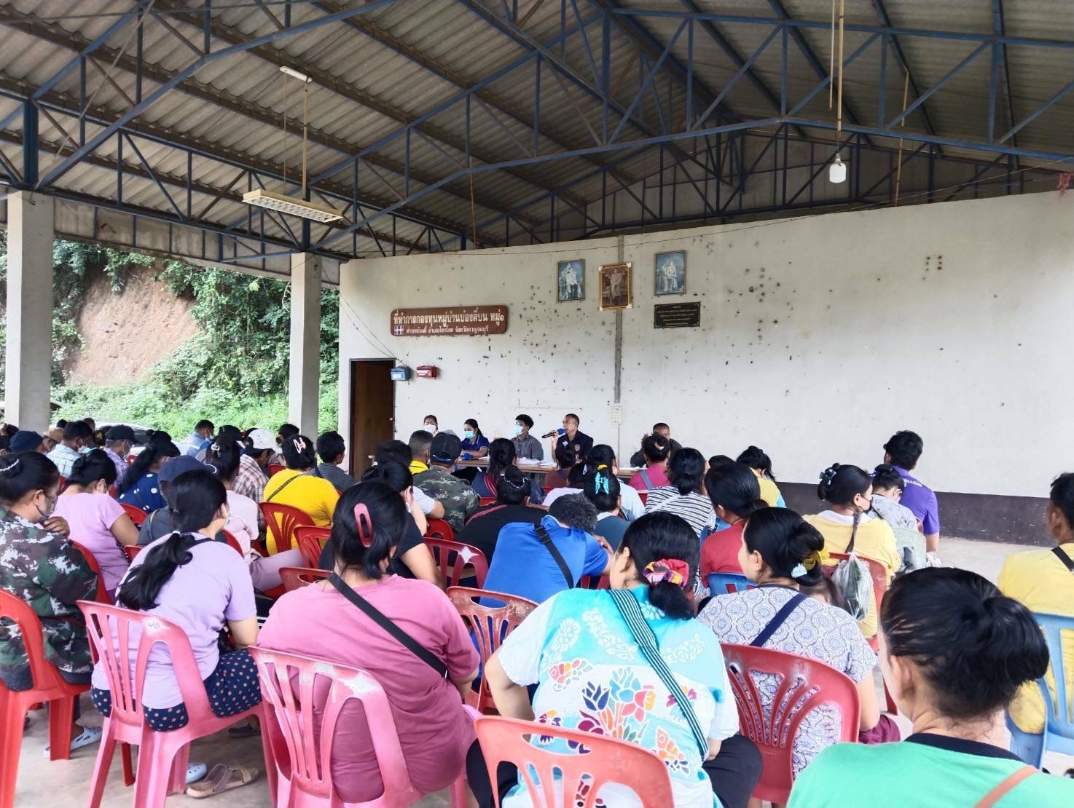

- การชี้แจงเรื่องงบอุดหนุนประจำปี 2566 ของกรมส่งเสริมปกครองส่วนท้องถิ่น ที่อบต.บ้องตี้ได้รับจัดสรร 3 โครงการ ได้แก่ โครงการก่อสร้างระบบประปาหมู่บ้านแบบผิวดินขนาดใหญ่ บ้านทุ่งมะเซอย่อ หมู่ที่ 4 ตำบลบ้องตี้ องค์การบริหารส่วนตำบลบ้องตี้ อำเภอไทรโยค จังหวัดกาญจนบุรี,โครงการก่อสร้างถนนคอนกรีตเสริมเหล็ก รหัสทางหลวงท้องถิ่น กจ.ถ.75-010 สายบ้านผู้ช่วยหริ - บ้านป้าชื่น หมู่ที่ 1 บ้านบ้องตี้บน ตำบลบ้องตี้ กว้าง 5 เมตร ยาว 1,100 เมตร หนา 0.15 เมตร หรือมีพื้นที่ไม่น้อยกว่า 5,500 ตารางเมตร ,เงินอุดหนุนสำหรับสนับสนุนภารกิจด้านการป้องกันและควบคุมไฟป่าขององค์กรปกครองส่วนท้องถิ่น องค์การบริหารส่วนตำบลบ้องตี้ อำเภอไทรโยค จังหวัดกาญจนบุรี
- การดำเนินการช่วยเหลือผู้ประสบภัยน้าท่วมในช่วงวันที่ 10- 11 ตุลาคม 2565 ของตำบลบ้องตี้ โดย ม.1 บ้านบ้องตี้บน มีผู้เสียหาย จำนวน 8 ราย ซึ่งได้รายงานอำเภอไทรโยคแล้ว
- อบต.บ้องตี้ รับฟังปัญหาต่างๆ ของประชาชน ได้แก่ เรื่อง การเลี้ยงสัตว์ในเขตชุมชน เพราะมีผู้ประสบอุบัติเหตุจากรถยนต์ชนวัว เนื่องจากปล่อยสัตว์หากินไปในถนน เป็นต้น (เหตุการณ์เกิด ม. 1 บ้านบ้องตี้บน)

การประชุมประจำเดือน วันที่ 8 ธันวาคม 2565 ของ ม.2 บ้านบ้องตี้ล่าง
จำนวนผู้ร่วมประชุม ประมาณ 50 คน ณ ศาลาประชาคม ม. 2
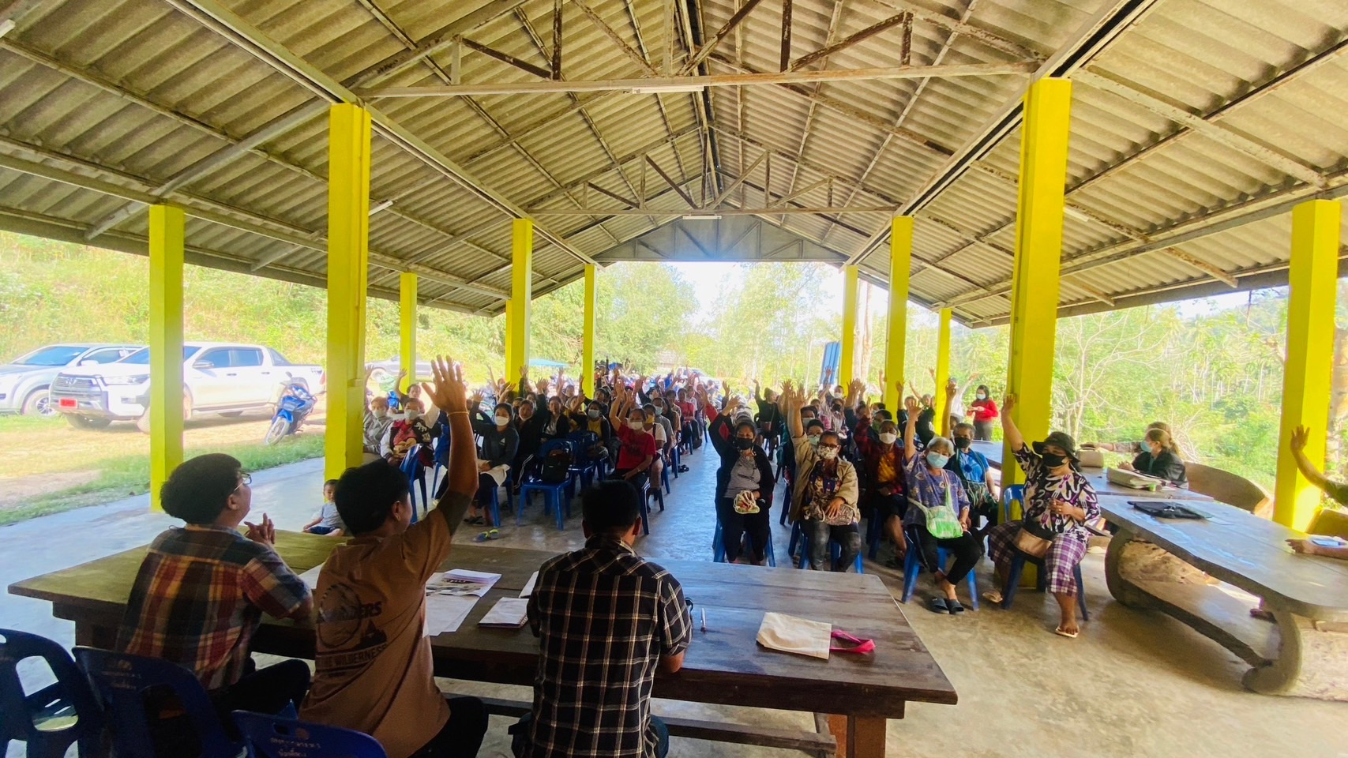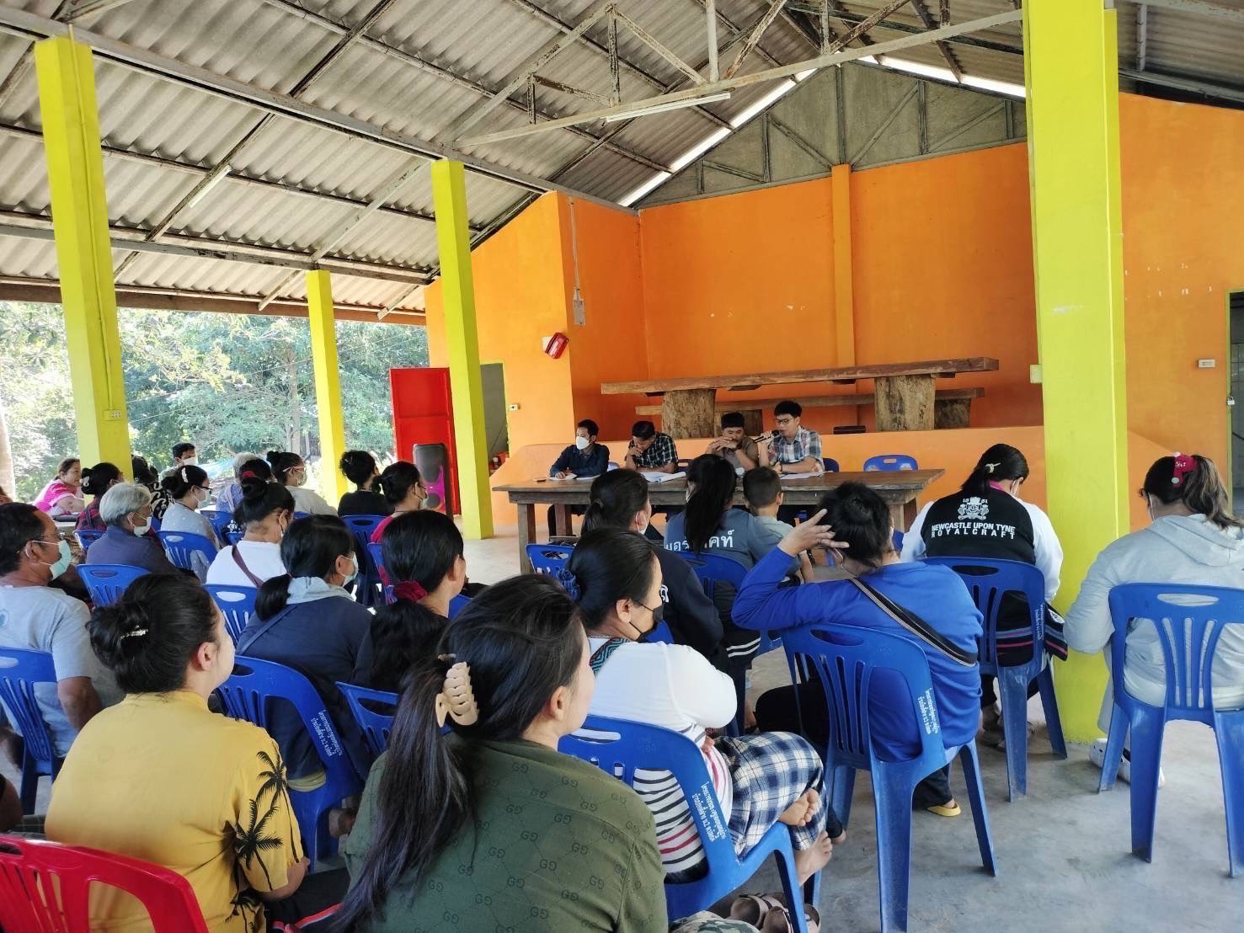

1. การชี้แจงเรื่องงบอุดหนุนประจำปี 2566 ของกรมส่งเสริมปกครองส่วนท้องถิ่น ที่อบต.บ้องตี้ได้รับจัดสรร 3 โครงการ ได้แก่ โครงการก่อสร้างระบบประปาหมู่บ้านแบบผิวดินขนาดใหญ่ บ้านทุ่งมะเซอย่อ หมู่ที่ 4 ตำบลบ้องตี้ องค์การบริหารส่วนตำบลบ้องตี้ อำเภอไทรโยค จังหวัดกาญจนบุรี,โครงการก่อสร้างถนนคอนกรีตเสริมเหล็ก รหัสทางหลวงท้องถิ่น กจ.ถ.75-010 สายบ้านผู้ช่วยหริ - บ้านป้าชื่น หมู่ที่ 1 บ้านบ้องตี้บน ตำบลบ้องตี้ กว้าง 5 เมตร ยาว 1,100 เมตร หนา 0.15 เมตร หรือมีพื้นที่ไม่น้อยกว่า 5,500 ตารางเมตร ,เงินอุดหนุนสำหรับสนับสนุนภารกิจด้านการป้องกันและควบคุมไฟป่าขององค์กรปกครองส่วนท้องถิ่น องค์การบริหารส่วนตำบลบ้องตี้ อำเภอไทรโยค จังหวัดกาญจนบุรี
2. การดำเนินการช่วยเหลือผู้ประสบภัยน้าท่วมในช่วงวันที่ 10- 11 ตุลาคม 2565 ของตำบลบ้องตี้ โดย ม.2 บ้านบ้องตี้ล่าง มีผู้เสียหาย จำนวน 29 ราย ซึ่งได้รายงานอำเภอไทรโยคแล้ว

การประชุมประจำเดือน วันที่ 9 ธันวาคม 2565 ของ ม.3 บ้านท้ายเหมือง
จำนวนผู้ร่วมประชุม ประมาณ 50 คน ณ ศาลาประชาคม ม. 3

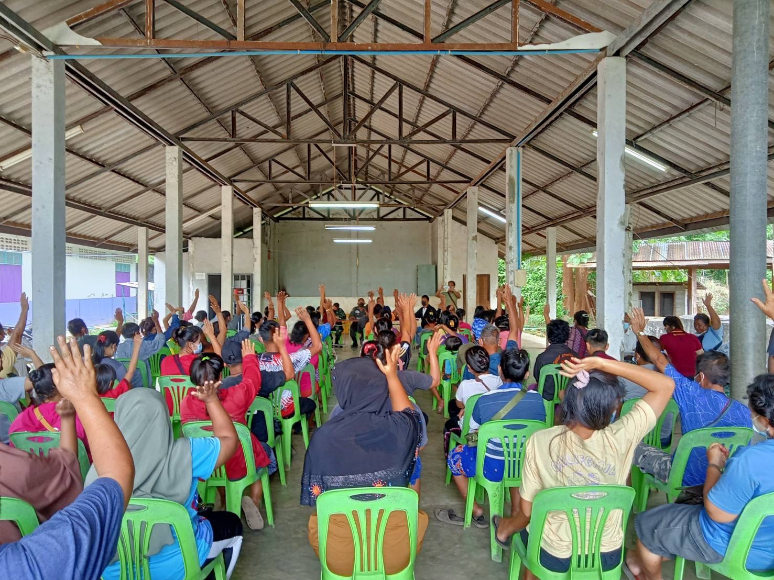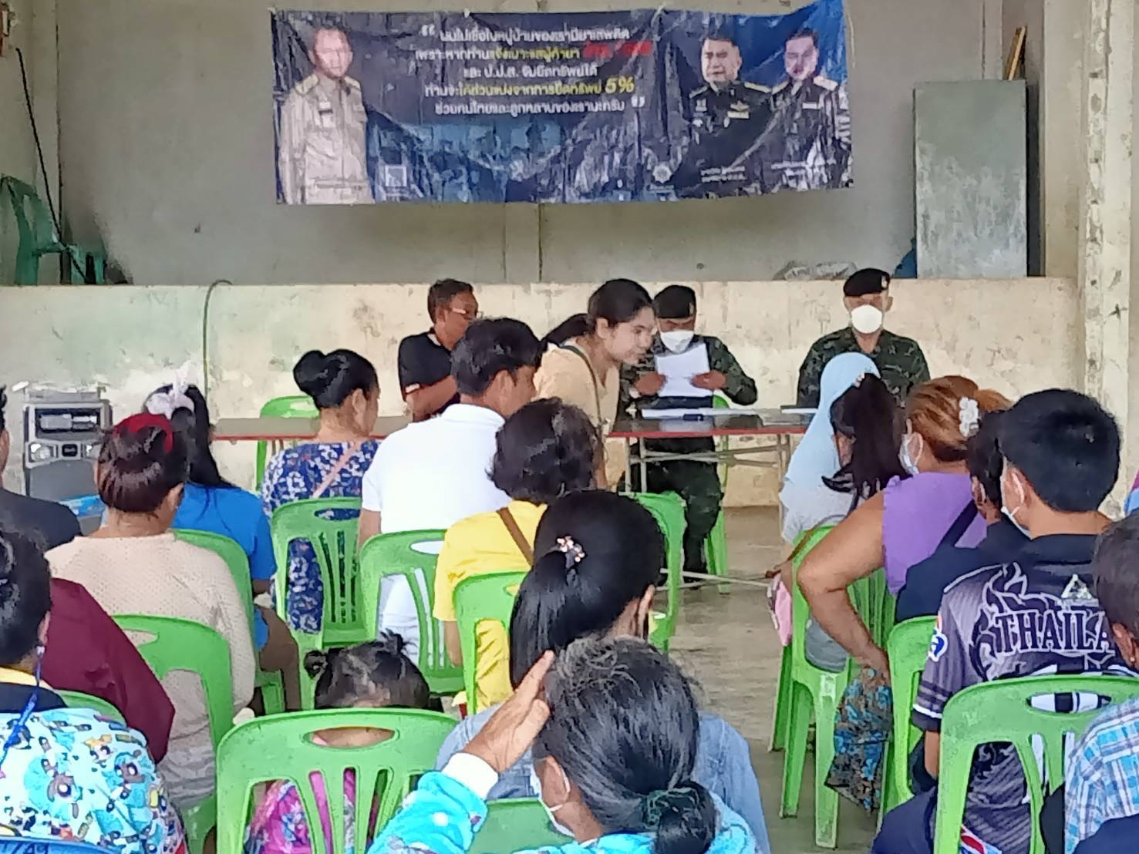

1. การชี้แจงเรื่องงบอุดหนุนประจำปี 2566 ของกรมส่งเสริมปกครองส่วนท้องถิ่น ที่อบต.บ้องตี้ได้รับจัดสรร 3 โครงการ ได้แก่ โครงการก่อสร้างระบบประปาหมู่บ้านแบบผิวดินขนาดใหญ่ บ้านทุ่งมะเซอย่อ หมู่ที่ 4 ตำบลบ้องตี้ องค์การบริหารส่วนตำบลบ้องตี้ อำเภอไทรโยค จังหวัดกาญจนบุรี,โครงการก่อสร้างถนนคอนกรีตเสริมเหล็ก รหัสทางหลวงท้องถิ่น กจ.ถ.75-010 สายบ้านผู้ช่วยหริ - บ้านป้าชื่น หมู่ที่ 1 บ้านบ้องตี้บน ตำบลบ้องตี้ กว้าง 5 เมตร ยาว 1,100 เมตร หนา 0.15 เมตร หรือมีพื้นที่ไม่น้อยกว่า 5,500 ตารางเมตร ,เงินอุดหนุนสำหรับสนับสนุนภารกิจด้านการป้องกันและควบคุมไฟป่าขององค์กรปกครองส่วนท้องถิ่น องค์การบริหารส่วนตำบลบ้องตี้ อำเภอไทรโยค จังหวัดกาญจนบุรี
2. การดำเนินการช่วยเหลือผู้ประสบภัยน้าท่วมในช่วงวันที่ 10- 11 ตุลาคม 2565 ของตำบลบ้องตี้ โดย ม.3 บ้านท้ายเหมือง มีผู้เสียหาย จำนวน 17 ราย ซึ่งได้รายงานอำเภอไทรโยคแล้ว

การประชุมประจำเดือน วันที่ 5 ธันวาคม 2565 ของ ม.4 บ้านทุ่งมะเซอย่อ
จำนวนผู้ร่วมประชุม ประมาณ 50 คน ณ ศาลาประชาคม ม.4

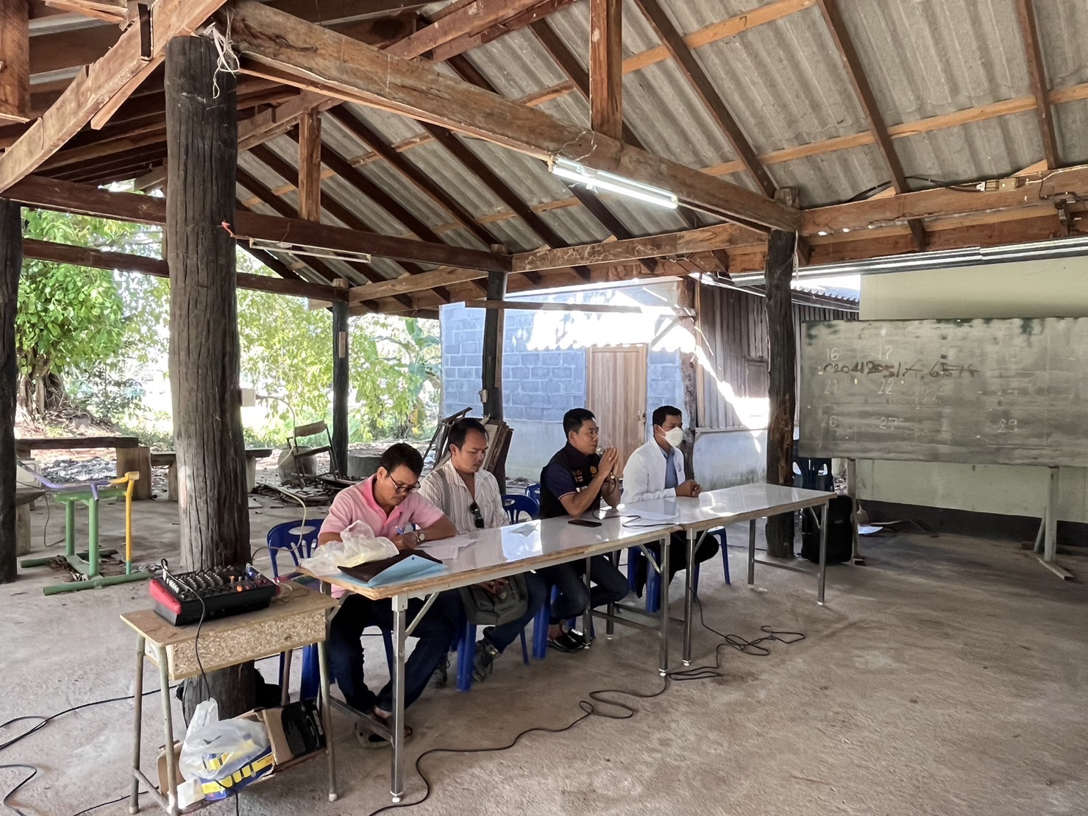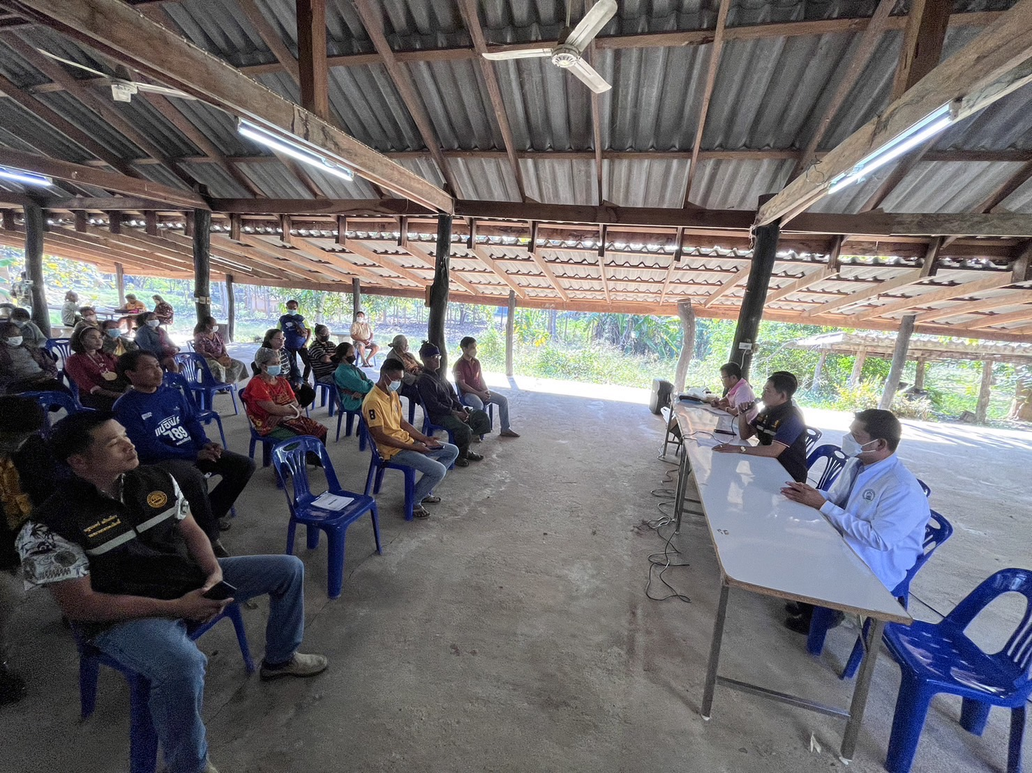

1. การชี้แจงเรื่องงบอุดหนุนประจำปี 2566 ของกรมส่งเสริมปกครองส่วนท้องถิ่น ที่อบต.บ้องตี้ได้รับจัดสรร 3 โครงการ ได้แก่ โครงการก่อสร้างระบบประปาหมู่บ้านแบบผิวดินขนาดใหญ่ บ้านทุ่งมะเซอย่อ หมู่ที่ 4 ตำบลบ้องตี้ องค์การบริหารส่วนตำบลบ้องตี้ อำเภอไทรโยค จังหวัดกาญจนบุรี,โครงการก่อสร้างถนนคอนกรีตเสริมเหล็ก รหัสทางหลวงท้องถิ่น กจ.ถ.75-010 สายบ้านผู้ช่วยหริ - บ้านป้าชื่น หมู่ที่ 1 บ้านบ้องตี้บน ตำบลบ้องตี้ กว้าง 5 เมตร ยาว 1,100 เมตร หนา 0.15 เมตร หรือมีพื้นที่ไม่น้อยกว่า 5,500 ตารางเมตร ,เงินอุดหนุนสำหรับสนับสนุนภารกิจด้านการป้องกันและควบคุมไฟป่าขององค์กรปกครองส่วนท้องถิ่น องค์การบริหารส่วนตำบลบ้องตี้ อำเภอไทรโยค จังหวัดกาญจนบุรี
2. อบต.บ้องตี้ รับฟังปัญหาต่างๆ ของประชาชน ได้แก่ เรื่อง การใช้น้ำเพื่อการเกษตรของ ม. 4 ซึ่งจะมีระบบประปาเพิ่ม ซึ่งได้รับเงินอุดหนุนจากกรมส่งเสริมฯ ซึ่งพื้นที่ ม.4 มีพื้นที่ใหญ่ จึงมีปัญหาเรื่องระบบน้ำ ทางอบต.บ้องตี้ ได้ฟังปัญหาและได้ชี้แจง โดยนายช่างโยธาแล้วเบื้องต้น

